**Лабораторная работа 1**

#### **Упражнение 1** : Даны два целых числа, верните их произведение. Если произведение больше 1000, то верните их сумму.

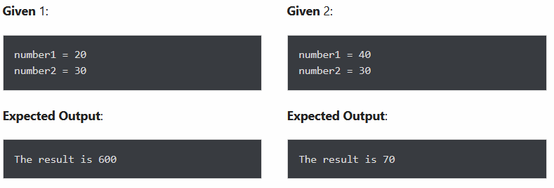

#### **Упражнение 2** : Дан диапазон из первых 10 чисел. Выполните итерацию от начального числа до конечного числа и на каждой итерации выведите сумму текущего числа и предыдущего числа.

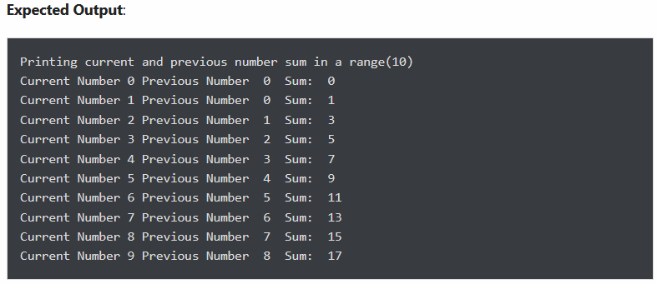

#### **Упражнение 3** :Для заданной строки отобразить только те символы, которые присутствуют в четном индексе.

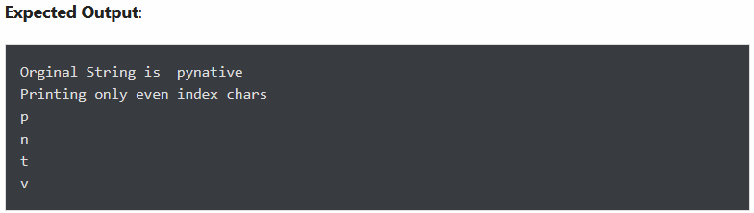

#### **Упражнение 4** : Дана строка и целое число n. Удалите символы из строки, начиная с нуля до n, и верните новую строку.

Например, removeChars("pynative", 4), поэтому вывод должен быть tive .

#### **Упражнение 5** : Дан список чисел. Верните True, если первое и последнее число в списке совпадают.

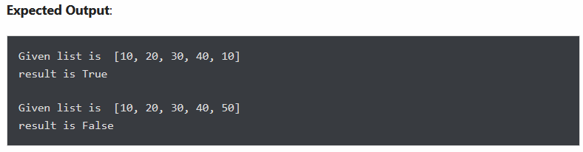

#### **Упражнение 6** : Имея список чисел, пройдите его и выведите только те числа, которые делятся на 5.

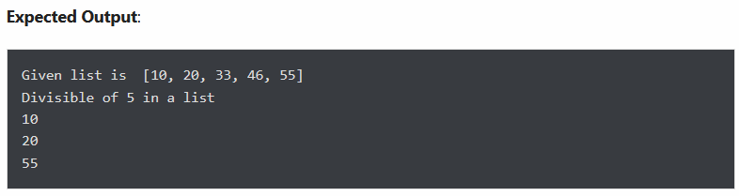

#### **Упражнение 7** : Возврат количества подстрок «Эмма», встречающихся в заданной строке.

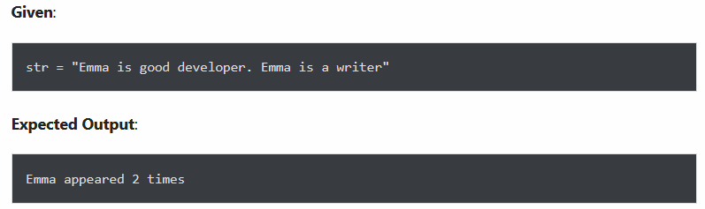

#### **Упражнение 8** : Распечатайте следующий шаблон.

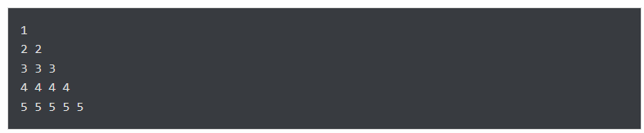

#### **Упражнение 9** : Имея два списка чисел, создайте новый список так, чтобы он содержал только нечетные числа из первого списка и четные числа из второго списка.

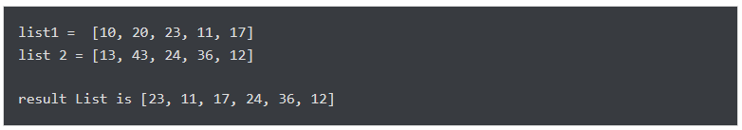

#### **Упражнение 1 0** : Распечатайте нисходящий узор полупирамиды со звездочкой (звездочкой)

